Tjekliste: Sådan opdaterer i oplysning om bestyrelsens sammensætning på VIRK.DK

Som forening med CVR-nummer, er private feriefonde forpligtet at opdatere oplysninger om de reelle ejere af fonden i henhold til lov nr. 262 af 16. marts 2016 §52
Bestyrelsen betragtes som den reelle ejer af en privat feriefond i henhold til lov nr. 262 af 16. marts 2016 §52a
Den private feriefond skal under virksomhedstype være registreret som ”Fonde og andre selvejende institutioner” ellers kan der være problemer med at registreret reelle ejere.
- Skriv VIRK.DK i din browser
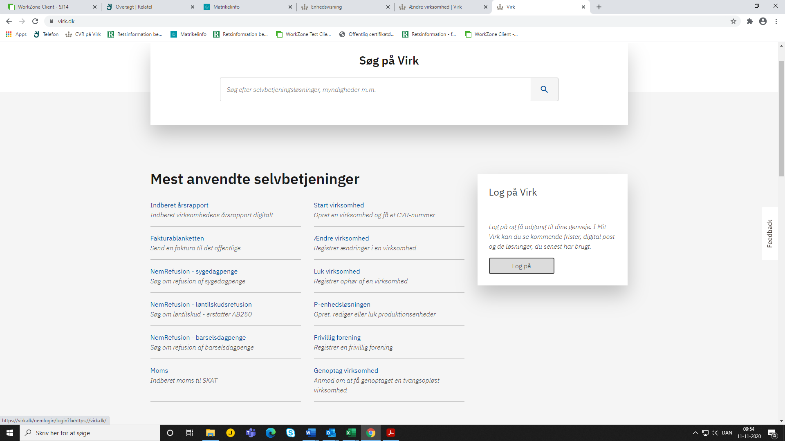

- Log på Virk.dk med den NEM-id eller medarbejdersignatur der tilhører feriefonden
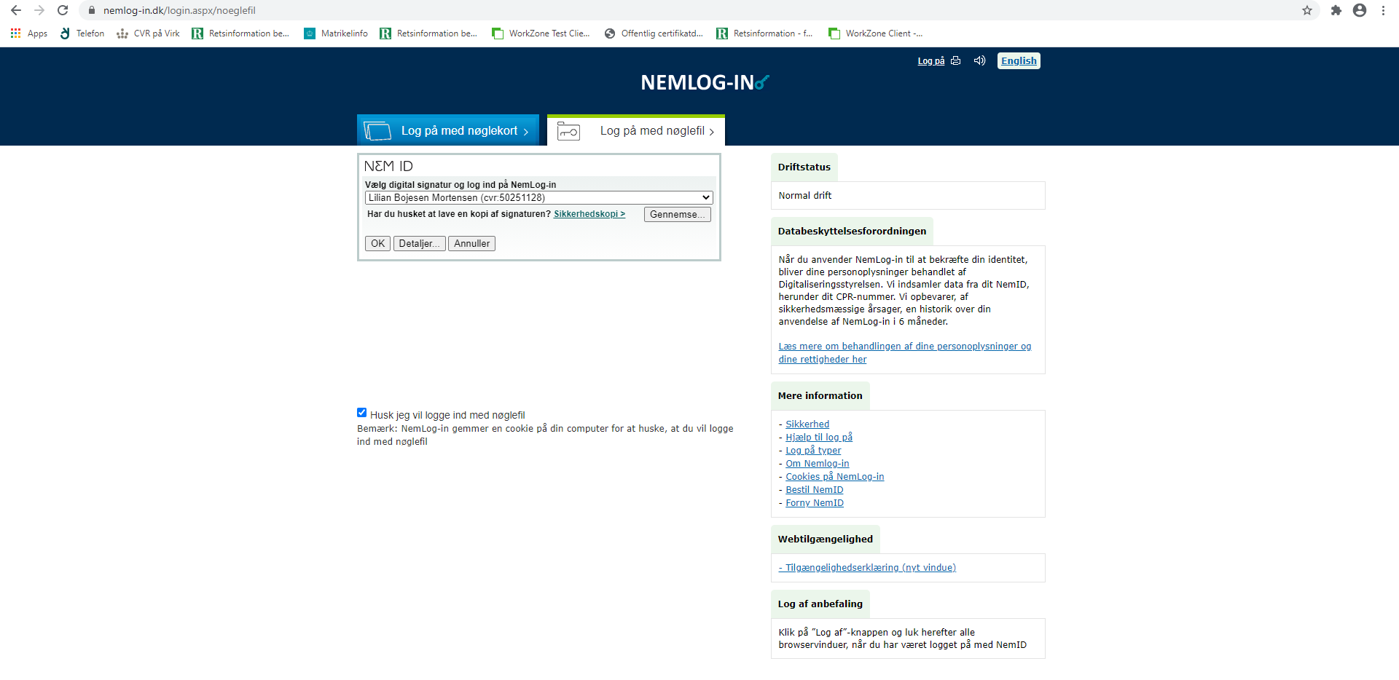

- Tryk derefter til punktet ”Ændre virksomhed”
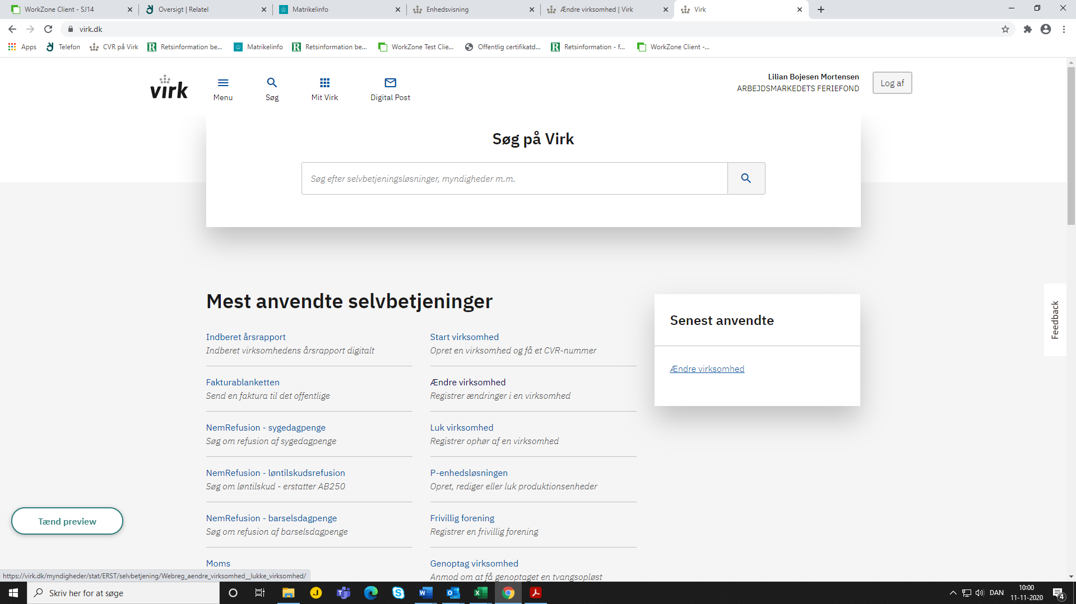

- Tryk derefter på ”Start selvbetjening
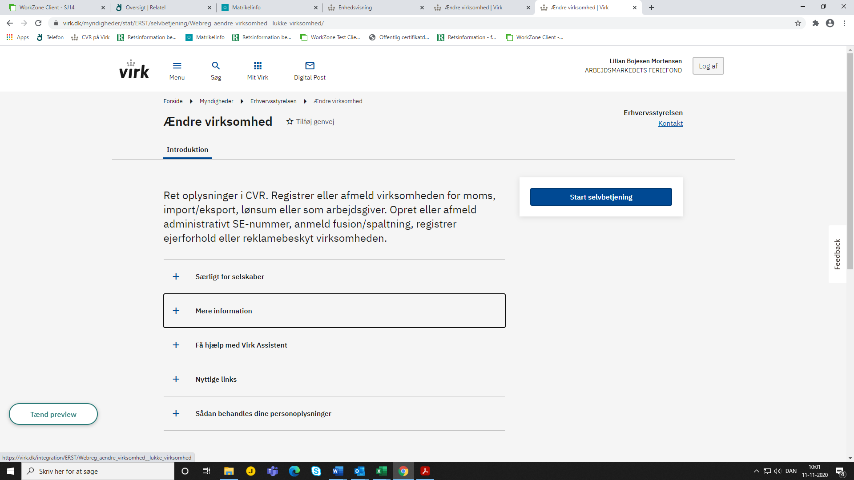

- Accepter betingelser for brug
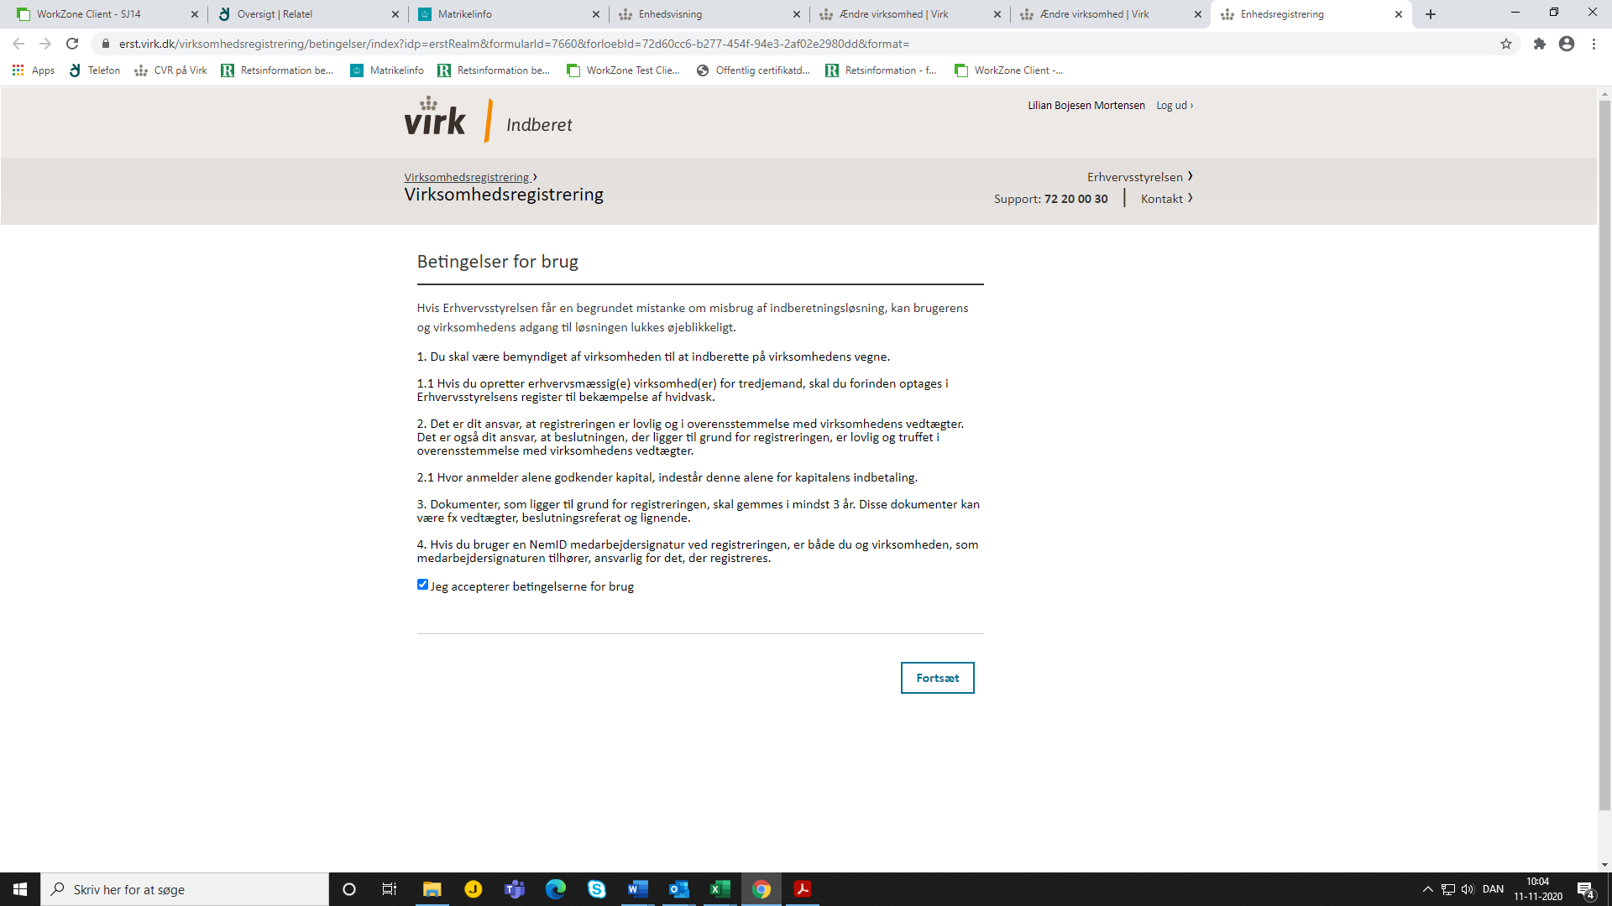
Tryk derefter ”Fortsæt”

- Søg virksomheden frem ved indtastning af CVR-nummer
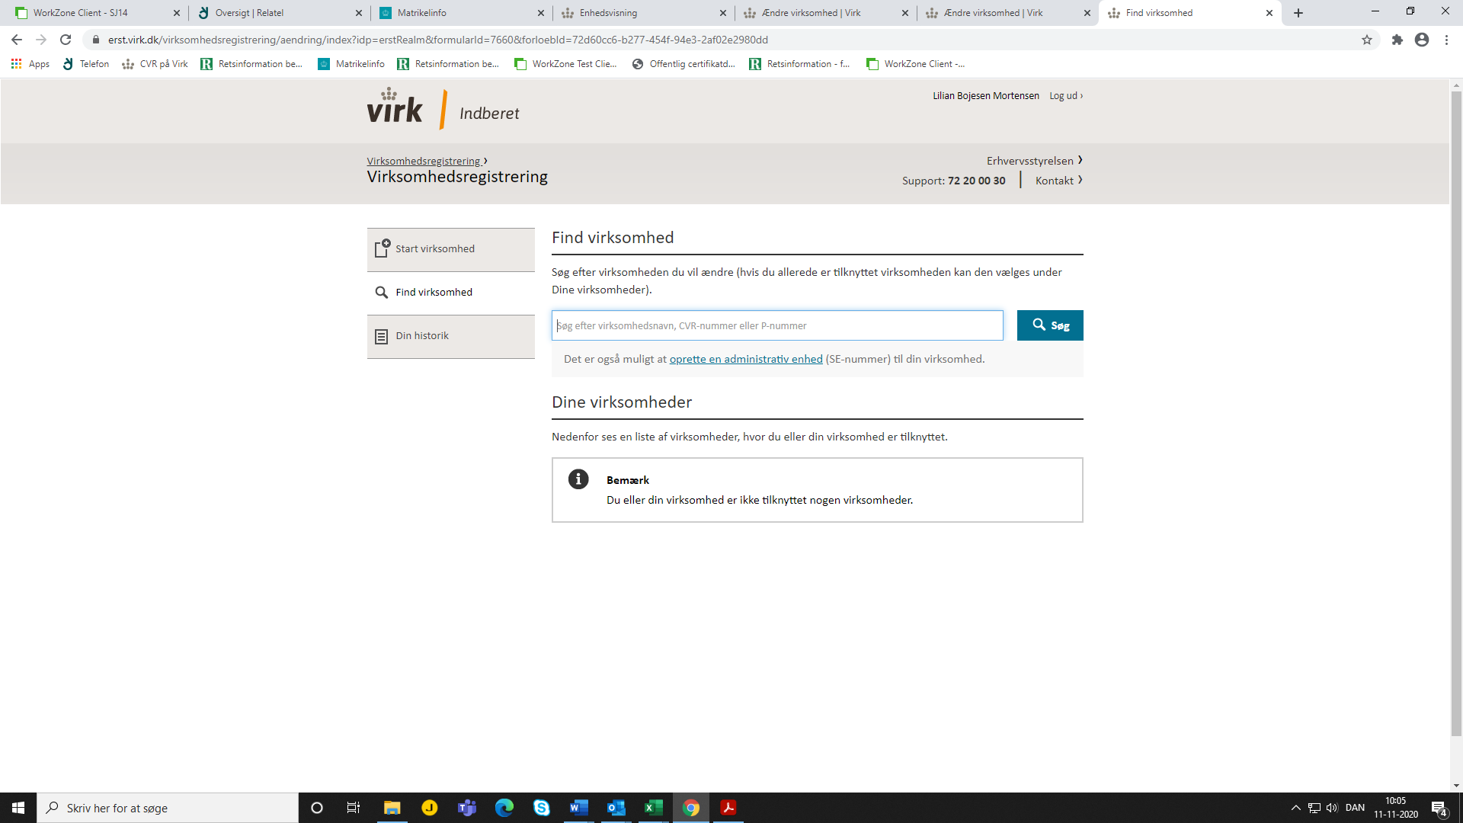

- Vælg virksomhed
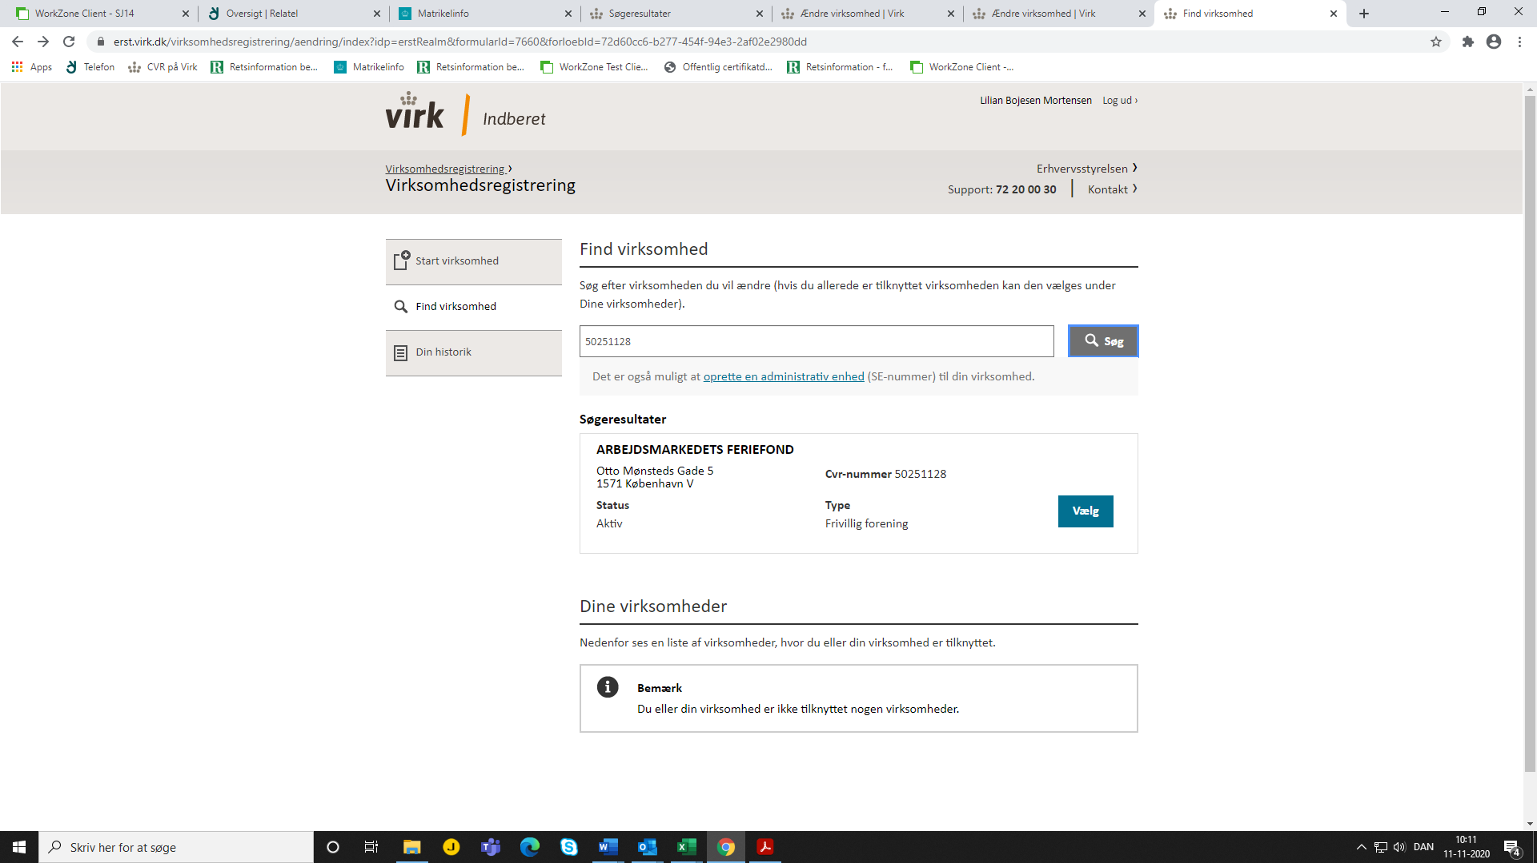

- Vælg ” Ændre virksomhed”
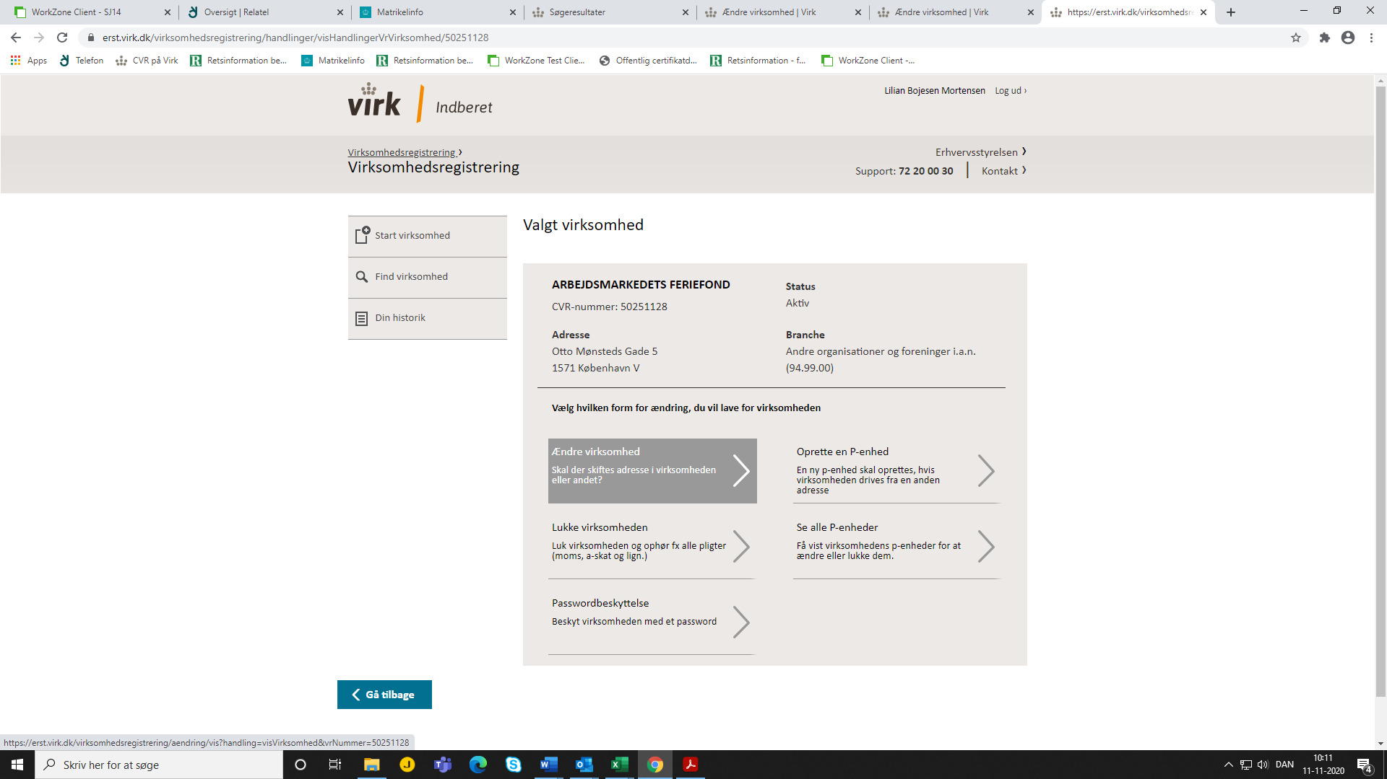

- Accepter betingelserne for brug og tryk ”fortsæt”
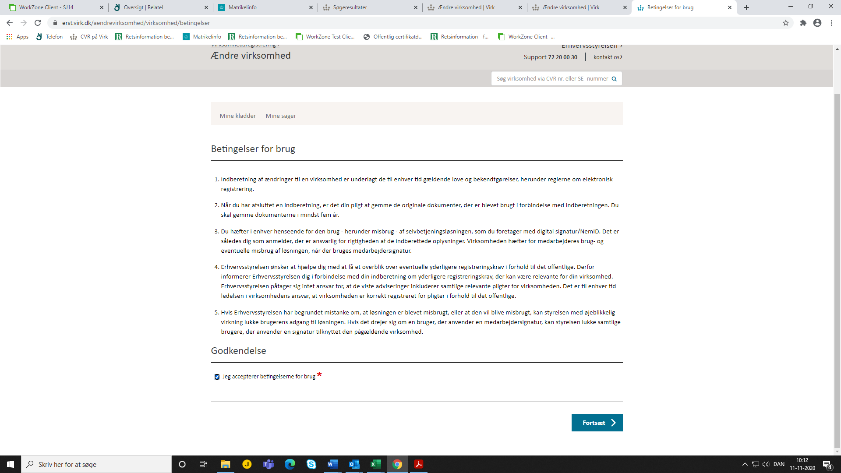

- Find ”Ejerforhold” og vælg ”rediger”
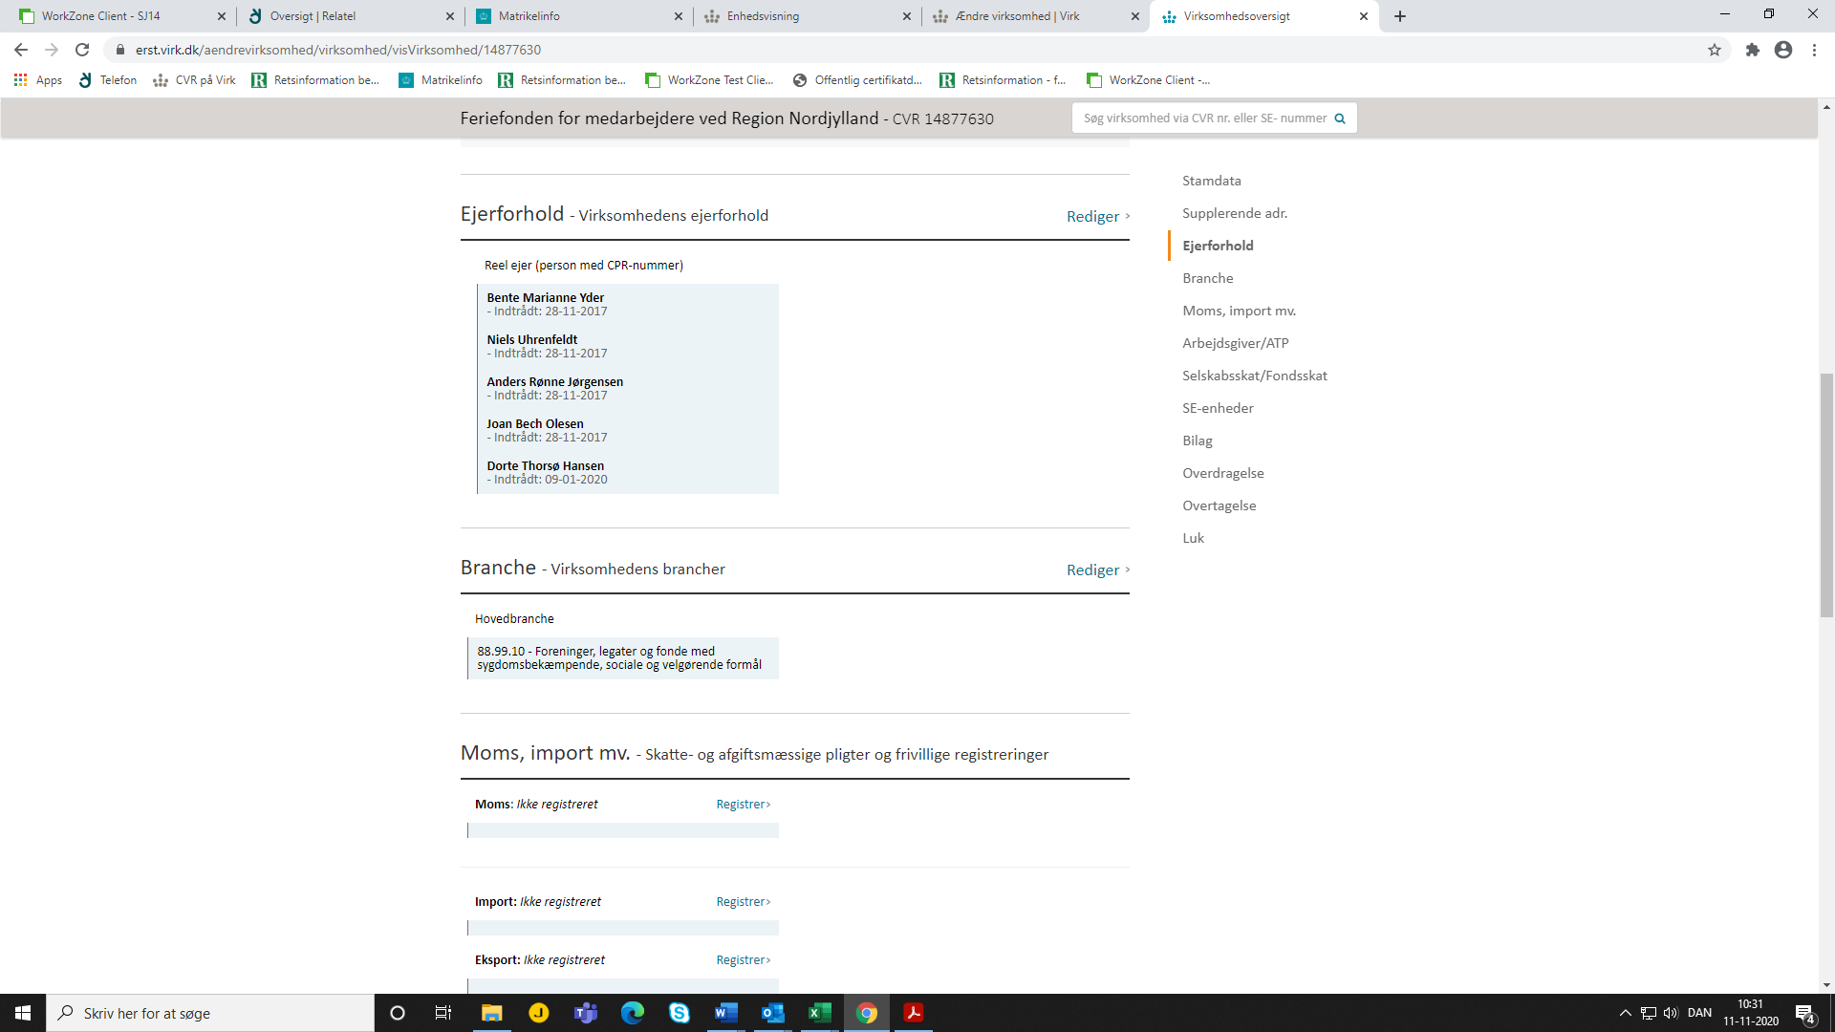

- Vælg ”Tilføj Medlem” for tilføjelse af nyt bestyrelsesmedlem eller ”fjern” ud for det bestyrelsesmedlem der fratræder.
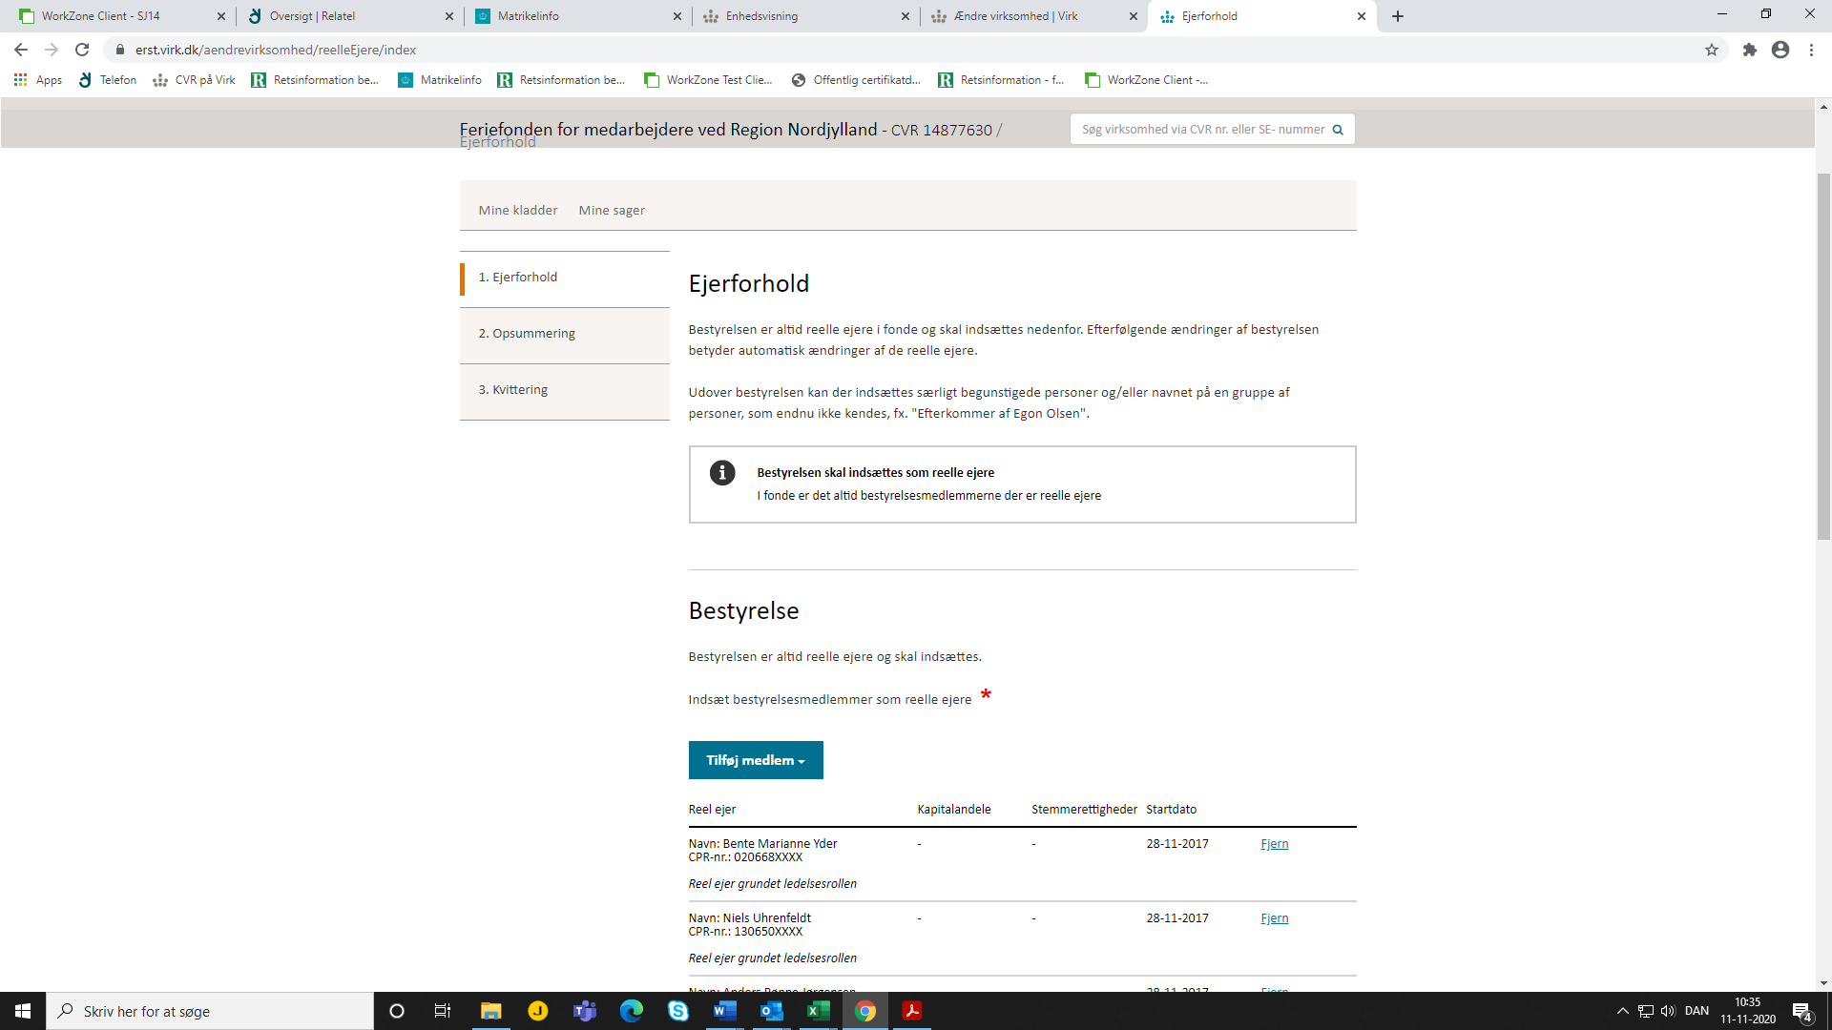

- Datoen for ændring er datoen for den generalforsamling hvor bestyrelsesmedlemmer vælges, medmindre der er fastsat anden tiltrædelsesdato i feriefondens vedtægter.
